AU-bogservice

Lokal analysepost til AU-bibliotekerne
Ny udgave, oprettet 1.9.2010, ln
Sidst opdateret :

Indledning
Nogle AU-biblioteker ønsker i sjældne tilfælde, at enkelte artikler i et enkelt nummer af et tidsskrift bliver synlige i katalogen. Det pågældende hæfte opstilles i en systematisk gruppe og vil ofte kunne udlånes på normal vis.
Efter aftale med den daværende Katkoordinationsgruppe blev nedenstående fremgangsmåde sat i værk i det daværende Institutservice som et forsøg i 2003. Metoden er aldrig blevet officielt godkendt, men da fænomenet forekommer uhyre sjældent, er dette indtil videre gældende procedure.

Det er en forudsætning:
- at disse poster ikke sendes til Danbib, hvilket til gengæld også bør tillade os lidt større frihedsgrader lokalt.
- at det pågældende tidsskrifthæfte ikke indeholder nogen form for fællestitel (tema), som kan bruges som udgangspunkt for en katalogisering
- at de kun vedrører ét fysisk bind, som skal kunne udlånes, dvs. bebehandles som en monografi

A. Katalogisering af en enkelt artikel i et tidsskrift.

Søgekoderne i felt 004 og 008 skal være korrekte:
004 00 $a i
008 00 $t a

Bemærk teksten i felt 559:
559 00 $a Lokal registrering af artikel i:

Post i Aleph- katalogiseringsmodul:

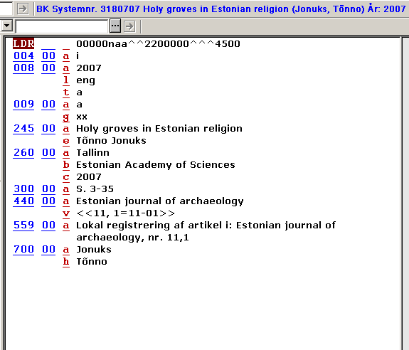

A. (fortsat) Samme post i webgrænseflade:

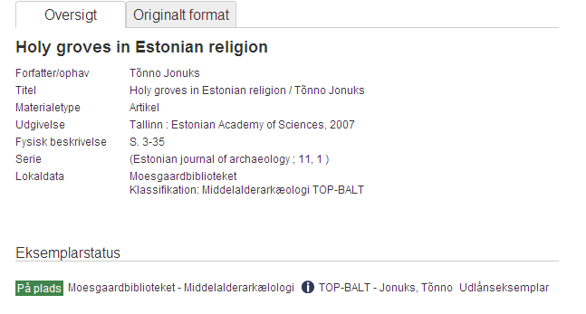

B. Katalogisering af flere artikler i samme tidsskrifthæfte.

Der er lavet nogle udkast til dette, men en færdig vejledning eksisterer ikke p.t..

